MVC vs MTV

No Django é utilizada a arquitetura MTV é derivada e ainda conhecido por ser uma versão mais simplificada do MVC. Ambos são padrões de projeto. Com elas é possível ter uma organização maior da aplicação e do desenvolvimento O MTV significa Model, Templates e Views. Já o MVC significa Model, View e Controllers.

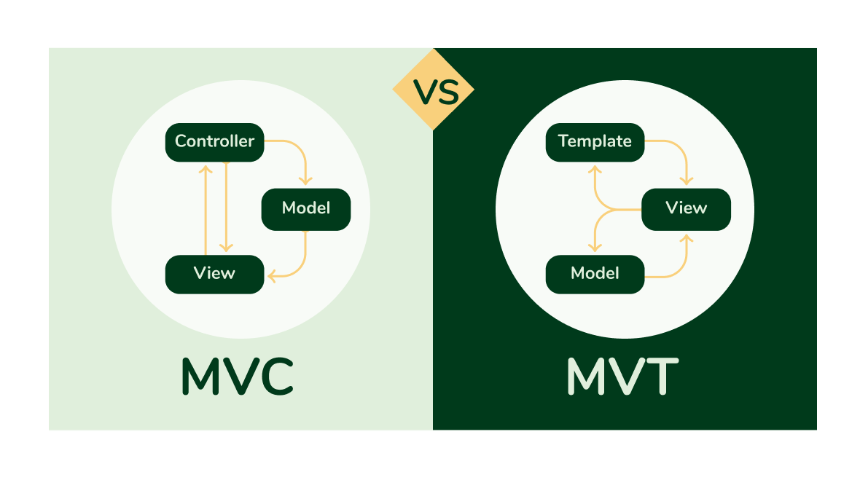

Sobre o MTV

Model: Basicamente aqui é onde contém a lógica para lidar com os dados do banco de dados, como definição dos dados, padronização e estruturação.

View: Nessa parte do processo acontece a formatação dos dados. Aqui a lógica consiste em gerenciar os dados que são passados através da model.

Template: A parte responsável pela parte visual como o front end. é o Template. Os arquivos de HTML, CSS, JS ficam presentes nesse diretório, onde o DJANGO é capaz de renderizar seu conteúdo em HTML.

Sobre o MVC

Model: A model do MVC é similar a model do MTV, onde possui a lógica principal para o banco de dados e suas informações.

View: Essa sessão seria similar ao Template do MTV utilizado em Django, aqui é repensável pela parte de interação com o usuário.

Controller: Responsável pela parte que processa informações como entradas de usuários (o famoso input) e com isso interage com a Model e a View.